面试一般要求和设置说明
1、请考生在资格审查（3月22日）前准备支持腾讯会议、钉钉的带有摄像头、麦克风的设备2台（设备一：电脑，必备；设备二：手机或电脑均可），下载客户端、安装上述软件、并进行有关功能调试。
2、登录名统一命名为准考证号后六位+前，准考证号后六位+后。设备一登录准考证号后六位+前，设备二登录准考证后六位+后。设备一拍摄正面，设备二从侧后方拍摄。

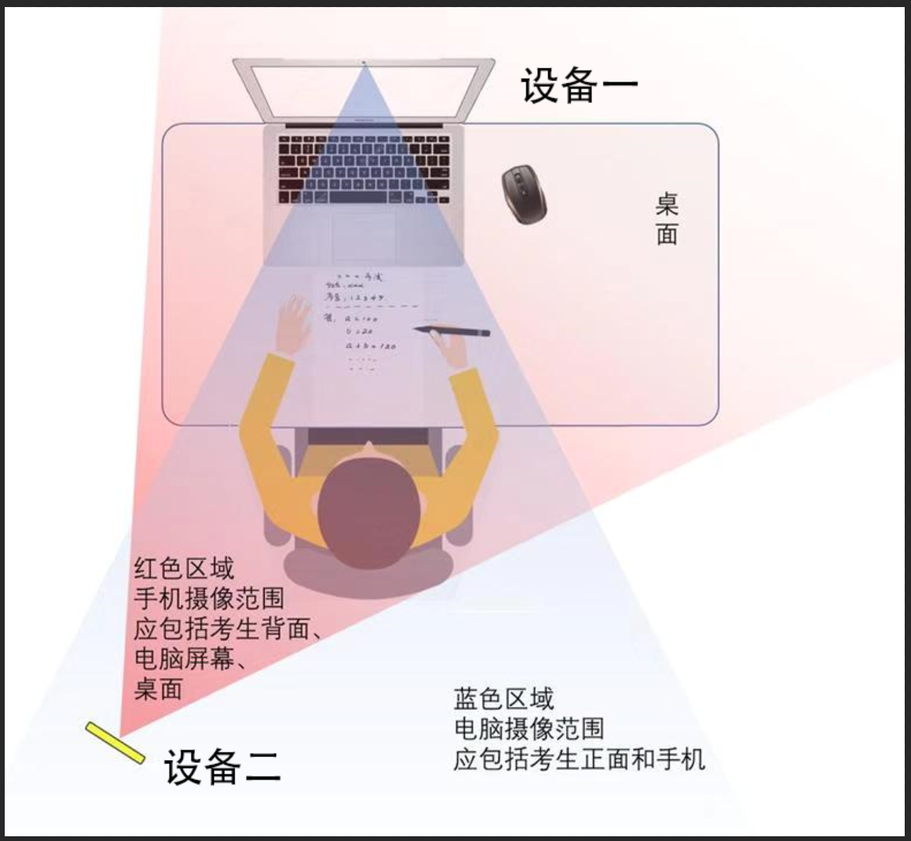
（此图借用清华双机位示意图）
3、禁止使用虚拟背景，禁止美颜模式，禁止化妆。
4、阻止来电：如用手机，请设置成阻止来电。切记勿使用飞行模式！
（1）IOS手机阻止来电：
点击设置-勿扰模式-允许以下来电,最后选择均不允许。
静音选择始终。
关闭重复来电。
（2）Android手机阻止来电：
Android手机种类较多，设置大同小异，基本过程如下
点按设置。
点按通话。
在“呼叫设置”中，点击“呼叫限制”。
点击All Incoming(最初应该说“已禁用”)。
输入呼叫限制密码。在大多数情况下，这将是0000或1234。
点按“开启”。
输入正确的呼叫限制密码后，您的手机将需要一段时间才能处理，然后在“所有接收”选项下显示“已启用”，确认您已成功阻止来电。如果您不知道您的呼叫限制密码，请不要担心。它通常是一个简单的数字字符串，如0000,1234或1111，但如果这些数字都不起作用，请拨打运营商的客户服务热线。
大多数手机上的过程都是一样的，如有不同，请百度。
5、登录会议软件后，将设备上所有即时通讯软件设为登出状态（QQ，微信，Skype等），以免干扰答辩。
6、设备一开启摄像头和麦克风，设备二开启摄像头，麦克风静音，避免回音干扰。
7、如有困难，及时向学院反映，提前做好解决方案。

